ФЕДЕРАЛЬНОЕ АГЕНТСТВО ПО ОБРАЗОВАНИЮ
Государственное образовательное учреждение высшего профессионального образования
Санкт-Петербургский Государственный Электротехнический Университет «ЛЭТИ» им. В.И.Ульянова (Ленина) (СПБГЭТУ)

Кафедра МОЭВМ

«Проектирование и анализ алгоритмов»
Лабораторная работа №4

Выполнил Баканов А.В.
Факультет КТИ
Группа № 1381

Преподаватель Казаков Б.Б.

Санкт-Петербург
2013
Задание

Реализовать жадный алгоритм Краскала для построения минимального остовного дерева. Провести экспериментальный анализ его эффективности на графах разной степени насыщенности (ребрами).

Входные данные: первая строка входных данных содержит целое число n, задающее размер матрицы смежности графа. Ячейки матрицы соответствуют весам ребер. Если ребро отсутствует, то в ячейке должно быть значение -1. Затем следуют n строк описывающих матриц.
Вот пример входных данных:

7
-1 20 -1 -1 -1 23 1
20 -1 15 -1 -1 -1 4
-1 15 -1 3 -1 -1 9
-1 -1 3 -1 17 -1 16
-1 -1 -1 17 -1 26 25
23 -1 -1 -1 26 -1 36
1 4 9 16 25 36 -1

Выходные данные: на выходе получаем перечисление ребер, вошедших в остовное дерево (сначала программа выводит исходную матрицу смежности):

=== Matrix ===
a b c d e f g
--- --- --- --- --- --- ---
a| X 20 X X X 23 1
b| 20 X 15 X X X 4
c| X 15 X 3 X X 9
d| X X 3 X 17 X 16
e| X X X 17 X 26 25
f| 23 X X X 26 X 36
g| 1 4 9 16 25 36 X

=== Solution ===
a -- 1 -- g
c -- 3 -- d
b -- 4 -- g
c -- 9 -- g
d -- 17 -- e
a -- 23 -- f

Представленный выше пример иллюстрируется следующей картинкой.

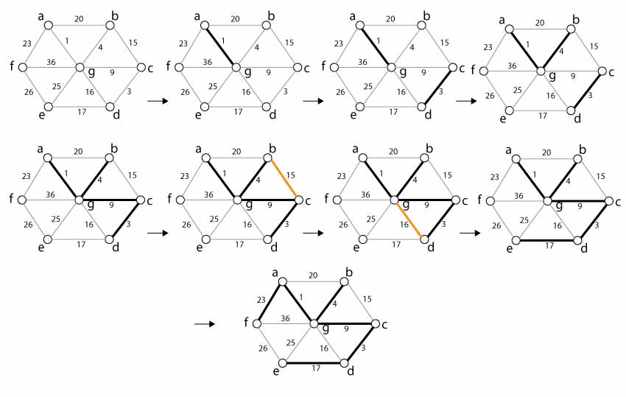
Алгоритм

Описание алгоритма Краскала можно найти в интернете (например, http://ru.wikipedia.org/wiki/%D0%90%D0%BB%D0%B3%D0%BE%D1%80%D0%B8%D1%82%D0%BC_%D0%9A%D1%80%D0%B0%D1%81%D0%BA%D0%B0%D0%BB%D0%B0 ). Он простой.
- Сортируем ребра в порядке возрастания весов.
- Начинаем добавлять в остовное дерево ребра по порядку, начиная с меньшего.
- При этом ребро добавляется только в том случае, если его добавление не создает цикла в остовном дереве, иначе такое ребро отбрасывается.

Отсортировать ребра по порядку – много ума не надо. Немного ума нужно приложить для обнаружения циклов. Но это тоже не сложно. Пусть у нас есть матрица отображающая наличие ребер (1) или их отсутствие (0):

 | a | b | c | d
a | 0 | 0 | 0 | 0
b | 0 | 0 | 1 | 1
c | 0 | 1 | 0 | 0
d | 0 | 1 | 0 | 0

Видно, что пока у нас есть только два ребра – b-c и b-d. Давайте попробуем добавить ребро a-c. Но сначала проверим, не образует ли это добавление цикла. Для этого просматриваем строку a и видим, что эта вершина еще ни с кем не связана, а значит и цикла добавление ребра a-c создать не может. Добавляем.

 | a | b | c | d
a | 0 | 0 | 1 | 0
b | 0 | 0 | 1 | 1
c | 1 | 1 | 0 | 0
d | 0 | 1 | 0 | 0

Теперь попробуем добавить ребро a-d. Опять проверяем можем ли мы добраться из a в d без добавления ребра a-d. Видно, что из a мы можем попасть в c. Далее смотрим, что из c мы можем попасть в b (попадание из c в a нас не интересует, так как мы только что оттуда пришли). Из b же мы можем попасть в c (что нас не интересует) и в d (что нас как раз таки очень интересует).
В итоге мы выяснили, что добавление ребра a-d создаст цикл в дереве.
Экспериментальный анализ работы алгоритма
на графах различной степени насыщенности.

Посмотрим на результаты скармливания алгоритму случайных графов, различных размеров и различной степени насыщенности.

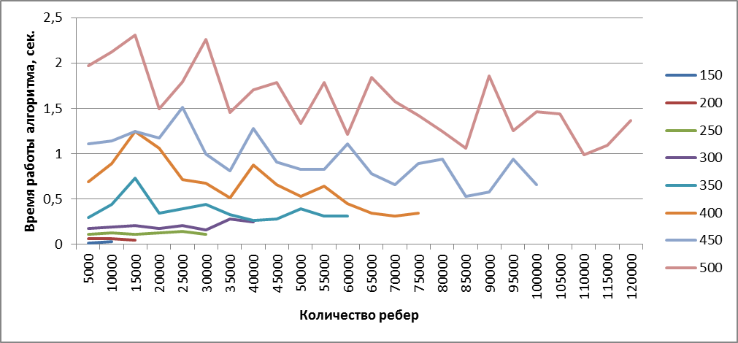

Различным цветам линий соответствуют различное количество вершин графа. Видно, что в основном время работы алгоритма зависит от количества вершин графа. Что и понятно, ведь для построения остовного дерева выбираются близкие к первым n – 1 ребрам графа. Некоторые отбрасываются, но просматриваются далеко не все имеющееся ребра (n в данном случае – количество вершин. Помним, что в остовном дереве содержится n – 1 ребер).

